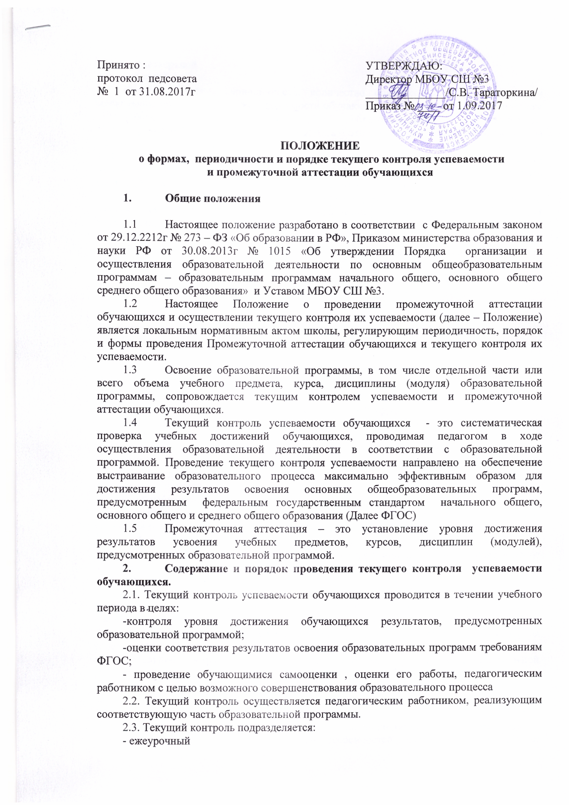
- почетвертной
- годовой
Порядок, формы, периодичность, количество обязательных мероприятий при проведении текущего контроля успеваемости обучающихся определяются педагогическим работником с учетом образовательной программы.
Почетвертной (полугодовой) текущий контроль – это оценки, выставленные в баллах, за четверть во 2 – 11 классах при любой нагрузке.
Годовой текущий контроль – это оценки, выставленные в баллах, за год на основании
четвертных (полугодовых) и результатов контрольных работ. Годовая оценка может быть также формой промежуточной аттестации (п.3.3 данного положения).
Поурочный контроль и контроль по темам определяется педагогом самостоятельно с учетом требований ФГОС (по уровням образования), индивидуальных особенностей обучающихся соответствующего класса/группы, содержания образовательной программы, используемых образовательных технологий.
Итоговая оценка за курс (модуль), факультатив, курсов регионального компонента учебного плана ставится зачет/ незачет.
2.4. Фиксация предметных результатов текущего контроля в 2 – 11 классах по предметам учебного плана осуществляется по пятибалльной системе.
Текущий контроль обучающихся 1 классов в течение учебного года осуществляется качественно без фиксации их достижений в классных журналах в виде отметок по пятибалльной шкале. (см.Положение о безотметочном обучении в МБОУ СШ №3).
Во 2-11 классах осуществляется в виде отметок по 5-бальной шкале по всем учебным предметам.
За устный ответ отметка выставляется учителем в ходе урока в соответствии с Положением об оценивании МБОУ СШ №3 и заносится в классный журнал.
За письменный ответ отметка выставляется учителем в соответствии с Положением об оценивании МБОУ СОШ №3 и заносится в классный журнал.
Текущий контроль обучающихся, временно находящихся в санаторных, медицинских организациях (иных организациях, не имеющих лицензии на право осуществления образовательной деятельности), проводится в этих организациях, и полученные результаты учитываются при выставлении четвертных, полугодовых отметок.
2.5. Порядок выставления отметок по результатам текущего контроля за четверть, полугодие:
- обучающимся, пропустившим по уважительной причине, подтвержденной соответствующими документами, две трети учебного времени, отметка за четверть, полугодие может быть выставлена при условии наличия не менее трех текущих отметок;
- обучающимся, пропустившим по неуважительной причине более 30% учебного времени, отметка за четверть, полугодие выставляется в индивидуальном порядке после прохождения тематического контроля в соответствии с графиков, согласованным с администрацией школы и родителями;
Отметки обучающимся за четверть, полугодие выставляются на основании текущего контроля успеваемости осуществляемого поурочно, по темам, в день проведения последнего урока.
2.6. Последствия получения неудовлетворительного результата текущего контроля
успеваемости определяются педагогическим работником в соответствии с
образовательной программой и могут включать в себя проведение дополнительной
работы с обучающимся, индивидуализацию содержания образовательной деятельности обучающегося, иную корректировку образовательной деятельности в отношении обучающегося.
2.7 Результаты текущего контроля фиксируются в классных журналах.
2.8. Успеваемость обучающихся, занимающихся по индивидуальному учебному плану,
подлежит текущему контролю с учетом особенностей освоения образовательной
программы, предусмотренной индивидуальным учебным планом.
2.9. Для оценки метапредметных результатов используется уровневая система:
Уровень | Характеристика
низкий | школьник может выполнить лишь отдельные операции, может  только копировать действия учителя, не планирует и не  контролирует своих действий, подменяет учебную задачу  задачей буквального заучивания и воспроизведения
Средний | учебное действие может быть выполнено в сотрудничестве с педагогом, тьютором (требуются разъяснения для установления связи отдельных операций и условий задачи, ученик может выполнять действия по уже усвоенному алгоритму) неадекватный перенос учебных действий на новые виды задач развития УУД (при изменении условий задачи не может самостоятельно внести коррективы в действия)
Высокий | адекватный перенос учебных действий (самостоятельное уровень обнаружение учеником несоответствия между условиями задачами и имеющимися способами ее решения и правильное изменение способа в сотрудничестве с учителем) самостоятельное построение учебных целей (самостоятельное построение новых учебных действий на основе развернутого, тщательного анализа условий задачи и ранее усвоенных  способов действия), обобщение учебных действий на основе  выявления общих принципов.
2.10 . Основным объектом оценки личностных результатов служит сформированность УУД, включаемых в следующие три основные блока:
1.Сформированность основ гражданской идентичности личности;
2.Сформированность индивидуальной учебной самостоятельности, включая
умение строить жизненные профессиональные планы с учетом конкретных перспектив
социального развития;
3.Сформированность социальных компетенций, включая ценностно-смысловые установки и моральные нормы, опыт социальных и межличностных отношений, правосознание.
Оценка личностных результатов осуществляется в ходе внешних
неперсонифицированных мониторинговых исследований. Внутришкольный мониторинг организуется администрацией школы и осуществляется классным руководителем, педагогом-психологом преимущественно на основе ежедневных наблюдений в ходе учебных занятий и внеурочной деятельности, диагностик, психологических тестов, которые обобщаются в конце учебного года и представляются в виде отчета.
2.11. Педагогические работники доводят до сведения родителей (законных
представителей) сведения о результатах текущего контроля успеваемости обучающихся как посредством заполнения предусмотренных документов (дневников), так и по запросу родителей (законных представителей) обучающихся. Родители (законные представители) имеют право на получение информации об итогах текущего контроля успеваемости обучающегося в письменной форме в виде выписки из соответствующих документов, для чего должны обратиться к классному руководителю.
- Содержание и порядок проведения промежуточной аттестации.
3.1. Целями проведения промежуточной аттестации являются:
- объективное установление фактического уровня освоения образовательной программы и
достижения результатов освоения образовательной программы;
-соотнесение этого уровня с требованиями ФГОС;
-оценка достижений конкретного обучающегося, позволяющая выявить пробелы в
освоении им образовательной программы и учитывать индивидуальные потребности
обучающегося в осуществлении образовательной деятельности,
-оценка динамики индивидуальных образовательных достижений, продвижения в
достижении планируемых результатов освоения образовательной программы,
-перевод в следующий класс обучающегося.
3.2. Промежуточная аттестация в школе проводится на основе принципов объективности, беспристрастности. Оценка результатов освоения обучающимися образовательных программ осуществляется в зависимости от достигнутых обучающимся результатов и не
может быть поставлена в зависимость от формы получения образования, формы обучения, факта пользования платными дополнительными образовательными услугами и иных подобных обстоятельств.
3.3. Промежуточная аттестация проводится с 1 по 11 классы. Промежуточная аттестация проводится по каждому учебному предмету обязательной части учебного плана, по каждому курсу внеурочной деятельности.
В МБОУ СШ № 3 установлена следующая периодичность и сроки прохождения
промежуточной аттестации:
- для 1-11 классов один раз в год в апреле-мае по утвержденному графику. Промежуточная аттестация проводится в следующих формах:
дифференцированного зачета (годовая оценка), контрольного мероприятия и форм, утвержденных в учебном плане.
3.1. Промежуточная аттестация обучающихся 1-х классов осуществляется в форме
годовых контрольных работ математике и комплексной работы по русскому языку,.
Результаты работ оцениваются по уровням: высокий - ученик выполнил 95 – 100 %
работы, повышенный – 75 – 94 %, базовый – 50 – 74 %, низкий – менее 50 % работы.
3.3.2 Перевод обучающихся 1-х классов во 2-ой класс осуществляется с учетом результатов промежуточной аттестации по всем предметам учебного плана с оценкой
«программа освоена/ программа не освоена». Запись делается классным руководителем в журнале (зачет /незачет)
личном деле обучающегося (программа освоена, программа не освоена).
3.3.3.Результаты промежуточной аттестации 2-11 классов вносятся в классный журнал с
использованием четырехбальной шкалы («2», «3», «4», «5»). Результаты промежуточной аттестации курсов по выбору, факультативов, предметов НРК оцениваются - зачет/незачет.
Промежуточная аттестация по внеурочной деятельности основного образования оценивается по уровням. Для выявления уровня сформированности УУД по результатам программы ВД педагогам разрабатывается карта сформированности УУД. (см.Положение о внеурочной деятельности в МБОУ СШ №3).
Итоговая оценка по учебному предмету, курсу, дисциплине (модулю) определяется как среднее арифметическое между оценкой за промежуточную аттестацию и годовой оценкой, при условии прохождения промежуточной аттестации.
3.3.4 Аттестация детей-инвалидов, обучавшихся на дому, проводится по текущим оценкам
соответственно за четверть, полугодие или учебный год.
3.3.5 Неудовлетворительные результаты промежуточной аттестации по одному или
нескольким учебным предметам или непрохождение промежуточной аттестации при
отсутствии уважительных причин признаются академической задолженностью.
Обучающиеся переводятся в следующий класс условно.
3.4. При пропуске обучающимся по уважительной причине более половины учебного
времени, отводимого на изучение учебного предмета, курса, дисциплины, модуля
обучающийся имеет право на перенос срока проведения промежуточной аттестации.
Новый срок проведения промежуточной аттестации определяется школой с учетом
учебного плана, индивидуального учебного плана на основании заявления обучающегося
(его родителей, законных представителей).
3.5. Педагогические работники доводят до сведения родителей (законных представителей)
сведения о результатах промежуточной аттестации обучающихся как посредством
заполнения предусмотренных документов, так и по запросу родителей (законных
представителей) обучающихся. Педагогические работники в рамках работы в
родителями (законными представителями) обучающихся обязаны прокомментировать
результаты промежуточной аттестации обучающихся в устной форме. Родители (законные
представители) имеют право на получение информации об итогах промежуточной
аттестации обучающегося в письменной форме в виде выписки из соответствующих
документов, для чего должны обратиться к классному руководителю.
3.6. Для обучающихся по индивидуальному учебному плану сроки и порядок проведения
промежуточной аттестации определяются индивидуальным учебным планом.
3.7. Письменные работы обучающихся, выполненные в ходе промежуточной аттестации,
хранятся в школе до 31 августа текущего учебного года. Письменные работы,
выполненные в ходе промежуточной аттестации обучающихся, переведенных в
следующий класс условно, хранятся в школе до 31 августа следующего учебного года.

4. Порядок перевода обучающихся в следующий класс
4.1. Обучающиеся, освоившие в полном объёме соответствующую часть образовательной
программы, переводятся в следующий класс.
4.2. Неудовлетворительные результаты промежуточной аттестации по одному или
нескольким учебным предметам, курсам, дисциплинам (модулям) образовательной
программы или не прохождение промежуточной аттестации признаются академической
задолженностью.
4.3. Обучающиеся обязаны ликвидировать академическую задолженность в течении установленного школой срока.
4.4. Школа создает условия обучающемуся для ликвидации академической задолженности
и обеспечивает контроль за своевременностью ее ликвидации.
4.5. Обучающиеся, имеющие академическую задолженность, проходит промежуточную
аттестацию по соответствующему учебному предмету, курсу, дисциплине (модулю) не
более двух раз в сроки, определенные в п.4.3. настоящего положения.
4.6. Для проведения промежуточной аттестации при ликвидации академической
задолженности во второй раз школой создается комиссия, в которую входят учитель –
предметник, представитель администрации школы, учитель – ассистент.
4.7. Не допускается взимание платы с обучающихся за прохождение промежуточной
аттестации.
4.8. Обучающиеся, не прошедшие промежуточную аттестацию по уважительным
причинам или имеющие академическую задолженность, переводятся в следующий класс
условно.
4.9 . Родители (законные представители) обучающихся обязаны:
-создать условия обучающемуся для ликвидации академической задолженности;
- обеспечить контроль за своевременностью ликвидации обучающимися академической задолженности;
- нести ответственность за ликвидацию академической задолженности.
4.10. Обучающиеся по образовательным программам начального общего, основного
общего образования, среднего общего образования, не ликвидировавшие в установленные
сроки академической задолженности с момента ее образования, по усмотрению их
родителей (законных представителей), оставляются на повторный год обучения,
переводятся на обучение по адаптированным образовательным программам в
соответствии с рекомендациями психолого-медико-педагогической комиссии, либо на
обучение по индивидуальному учебному плану. Учреждение информирует родителей о
необходимости принятия решения об организации дальнейшего обучения обучающегося в
письменной форме.

Муниципальное бюджетное общеобразовательное учреждение
«Средняя школа №3» г.Енисейска Красноярского края

    - 03.10.74/1

В соответствии с Законом «Об образовании в Российской Федерации» №273-ФЗ от 29.12.2012 г., Приказом министерства образования и науки РФ от 30.08.2013г № 1015 «Об утверждении Порядка организации и осуществления образовательной деятельности по основным общеобразовательным программам – образовательным программам начального общего, основного общего среднего общего образования», Уставом МБОУ СШ №3 г.Енисейска, решением педагогического совета школы (протокол №1 от 31.08.2017г.), а также в целях повышения качества образования и обеспечения системности в работе при проведении Промежуточной аттестации обучающихся и текущего контроля их успеваемости

ПРИКАЗЫВАЮ:

- Утвердить Положение о формах, периодичности и порядке текущего контроля успеваемости и промежуточной аттестации обучающихся.
- Учителям-предметникам при осуществлении текущего контроля успеваемости и промежуточной аттестации обучающихся руководствоваться данным Положением.
- Контроль за исполнением настоящего приказа оставляю за собой.

Директор школы С.В.Тараторкина

